РЕФЕРАТ

ЗВЕЗДЫ во ВСЕЛЕННОЙ

ЛЕПЯВКО КАТЕРИНА

ЗВЕЗДЫ, горячие светящиеся небесные тела, подобные Солнцу. Звезды различаются по размеру, температуре и яркости. По многих параметрам Солнце – типичная звезда, хотя кажется гораздо ярче и больше всех остальных звезд, поскольку расположено намного ближе к Земле. Даже ближайшая звезда (Проксима Кентавра) в 272 000 раз дальше от Земли, чем Солнце, поэтому звезды кажутся нам светлыми точками на небе. Хотя звезды рассыпаны по всему небосводу, мы видим их только ночью, а днем на фоне яркого рассеянного в воздухе солнечного света они не видны.
Живя на поверхности Земли, мы находимся на дне воздушного океана, который непрерывно волнуется и бурлит, преломляя лучи света звезд, отчего они кажутся нам мигающими и дрожащими. Космонавты на орбите видят звезды как цветные немигающие точки.

КАРТА ЗВЕЗДНОГО НЕБА

Многие века звездное небо вдохновляло людей; это нашло отражение в литературе и религии. Некоторые боги отождествлялись с отдельными звездами, планетами и созвездиями. В давние времена все небесные светила, кроме Луны и Солнца, называли «звездами», а планеты – «блуждающими звездами». Перемещение блуждающих звезд относительно неподвижных вызывало интерес и благоговение. Поскольку люди считали себя центром мироздания, они думали, что перемещение светил как-то влияет на их судьбу. Это астрологическое поверье, не исчезнувшее до сих пор, стимулировало астрономические наблюдения, необходимые для составления астрологических прогнозов. Поскольку все планеты движутся приблизительно в одной плоскости, их наблюдаемые с Земли траектории проходят на небе вдоль узкой полосы, называемой Зодиаком. Поэтому расположенные вдоль Зодиака созвездия – Телец, Овен и др. – в прежние времена считались особенно важными. См. также АСТРОЛОГИЯ; СОЗВЕЗДИЕ; ЗОДИАК.

Многие храмы были ориентированы по звездам. Скажем, Великие пирамиды в Гизе построены так, что узкий коридор в них направлен точно на полярную звезду, роль которой тогда выполняла a Дракона. Мегалитическая постройка Стоунхендж на Солсберийской равнине в Англии сооружена в точном соответствии с сезонными изменениями положения Солнца и Луны.

В нашу эпоху звезды часто используют как яркие метки на небе для определения времени и для навигации. Поскольку Земля вращается, каждый наблюдатель замечает, как звезды поочередно пересекают воображаемую линию север-зенит-юг (небесный меридиан). Это явление применяют для отсчета звездного времени. За начало новых звездных суток на всей Земле принят момент пересечения определенной точкой небесной сферы меридиана Гринвича в Англии. См. также ВРЕМЯ; НАВИГАЦИЯ.

В настоящее время известно, что звезды – это гигантские природные генераторы энергии, с высокой эффективностью превращающие часть своего вещества в излучение. В последние десятилетия было окончательно установлено, как формируются звезды. Это происходит в тех областях пространства, где собирается достаточно большая масса межзвездного газа, который под действием собственного тяготения сжимается и разогревается до тех пор, пока температура не достигнет критического значения, необходимого для протекания ядерных реакций. Свойства образовавшейся звезды практически полностью определяются массой исходного газового облака. См. также КОСМОЛОГИЯ В АСТРОНОМИИ; ГРАВИТАЦИОННЫЙ КОЛЛАПС; ЯДЕРНЫЙ СИНТЕЗ.

Обозначения звезд. В нашей Галактике более 100 млрд. звезд. На фотографиях неба, полученных крупными телескопами, видно такое множество звезд, что бессмысленно даже пытаться дать им всем имена или хотя бы сосчитать их. Около 0,01% всех звезд Галактики занесено в каталоги. Таким образом, подавляющее большинство звезд, наблюдаемых в крупные телескопы, пока не обозначено и не сосчитано.

Самые яркие звезды у каждого народа получили свои имена. Многие из ныне употребляющихся, например, Альдебаран, Алголь, Денеб, Ригель и др., имеют арабское происхождение; культура арабов послужила мостом через интеллектуальную пропасть, отделяющую падение Рима от эпохи Возрождения.

В прекрасно иллюстрированной Уранометрии (Uranometria, 1603) немецкого астронома И.Байера (1572–1625), где изображены созвездия и связанные с их названиями легендарные фигуры, звезды были впервые обозначены буквами греческого алфавита приблизительно в порядке убывания их блеска: a – ярчайшая звезда созвездия, b – вторая по блеску, и т.д. Когда не хватало букв греческого алфавита, Байер использовал латинский. Полное обозначение звезды состояло из упомянутой буквы и латинского названия созвездия. Например, Сириус – ярчайшая звезда в созвездии Большого Пса (Canis Major), поэтому его обозначают как a Canis Majoris, или сокращенно a CMa; Алголь – вторая по яркости звезда в Персее обозначается как b Persei, или b Per.

Дж.Флемстид (1646–1719), первый Королевский астроном Англии, ввел систему обозначения звезд, не связанную с их блеском. В каждом созвездии он обозначил звезды номерами в порядка увеличения их прямого восхождения, т.е. в том порядке, в котором они пересекают меридиан. Так, Арктур, он же a Волопаса (b Bootes), обозначен как 16 Bootes.

Некоторые необычные звезды иногда называют именами астрономов, впервые описавших их уникальные свойства. Например, звезда Барнарда названа в честь американского астронома Э.Барнарда (1857–1923), а звезда Каптейна – в честь нидерландского астронома Я.Каптейна (1851–1922). На современных картах звездного неба обычно нанесены древние собственные имена ярких звезд и греческие буквы в системе обозначений Байера (его латинские буквы используют редко); остальные звезды обозначают согласно Флемстиду. Но не всегда на картах хватает места для этих обозначений, поэтому обозначения остальных звезд нужно искать в звездных каталогах.

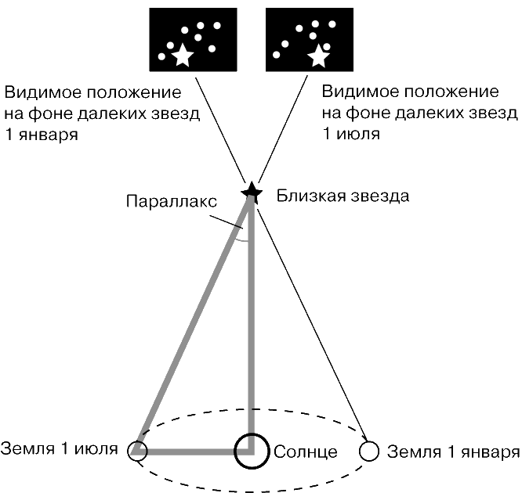Звездные каталоги. Самый обширный звездный каталог Боннское обозрение (Bonner Durchmusterung, BD) составил немецкий астроном Ф.Аргеландер (1799–1875). В нем указаны положения 324 198 звезд от северного полюса до склонения -2°. Звезда, обозначенная, например, как BD +7°1226, является 1226-й в порядке прямого восхождения звездой в восьмом поясе северных склонений. Продолжение этого каталога (SBD) к югу до склонения -23°, содержащее 133 659 звезд, составил немецкий астроном Э.Шенфельд (1828–1891). Оставшуюся часть южного неба покрыли каталоги Кордовское обозрение (Cordoba Durchmusterung, CD) и Капское фотографическое обозрение (Cape Photographic Durchmusterung, CPD). Всего в этих каталогах более 1 млн. звезд приблизительно до 10 звездной величины.

Значительно больше звезд в каталоге Карта неба (Carte du ciel, или Astrographic Catalogue), содержащем положения нескольких миллионов звезд на 44 000 фотопластинок, полученных в обсерваториях всего мира. Современный большой каталог точных положений 258 997 звезд создан в Смитсоновской астрофизической обсерватории (SAO). Обширный каталог звездных спектров создан американским астрономом Э.Кэннон (1863–1941) и назван Каталогом Генри Дрэпера (Henry Draper Catalogue of Stellar Spectra, HD).

Существует множество специальных каталогов. Например, звезды с измеренными собственными движениями собраны в Общем каталоге (General Catalogue, GC) и в Йельских зонных каталогах (Yale Zone Catalogues). Есть каталоги звезд с измеренными лучевыми скоростями, звезд с переменным блеском, каталоги двойных звезд. Самые слабые звезды не занесены в каталоги, но их можно найти на фотографических картах неба и определить их координаты и блеск относительно более ярких звезд. Самый полный фотографический атлас, покрывающий все небо, – это Паломарский обзор (Palomar Survey), на картах которого видны звезды до 21-й звездной величины.

Переменные звезды. Переменные звезды обозначают в порядке их обнаружения в каждом созвездии. Первую обозначают буквой R, вторую – S, затем T и т.д. После Z идут обозначения RR, RS, RT и т.д. После ZZ идут AA и т.д. (Букву J не используют, чтобы не было путаницы с I.) Когда все эти комбинации истощаются (всего их 334), то продолжают нумерацию цифрами с буквой V (variable – переменный), начиная с V335. Примеры: S Car, RT Per, V557 Sgr.

Расстояния до звезд. Ближайшая к нам звезда – Солнце, до него ок. 150 млн. км. Ближайшая к Солнцу яркая звезда – a Кентавра, которую можно увидеть только в Южном полушарии, до нее 42 000 млрд. км. Но еще чуть ближе к нам расположен ее невидимый глазом спутник, звезда Проксима («ближайшая») Кентавра. Всего лишь вдвое дальше расположен Сириус, ярчайшая звезда нашего неба.

Поскольку расстояния до звезд так велики, их неудобно измерять в километрах. Лучше использовать специальные единицы; например, в научно-популярной литературе часто используют «световой год», т.е. расстояние, которое луч света проходит со скоростью около 300 000 км/с за год; это ок. 9460 млрд. км. Расстояние до Проксимы 4,3 св. года, а до Сириуса ок. 8,7 св. года.

Впервые расстояния до звезд были независимо измерены в 1838 Ф.Бесселем в Германии (до звезды 61 Лебедя), Т.Хендерсоном на мысе Доброй Надежды (до a Кентавра) и В.Струве в России (до Веги). Однако полутора веками ранее И.Ньютон сумел оценить порядок расстояния до звезд. Полагая, что Солнце – это рядовая звезда, он вычислил, что ее нужно удалить в 250 000 раз, чтобы Солнце выглядело как обычная звезда на небе. Так Ньютон ввел весьма универсальный метод определения расстояний в астрономии. Если каким-либо образом нам известна истинная светимость звезды, то нетрудно рассчитать, на каком расстоянии она будет иметь наблюдаемый блеск. Главное здесь – определить истинную светимость звезды. На практике для этого используют спектроскопию: в спектре звезды есть несколько индикаторов ее светимости.

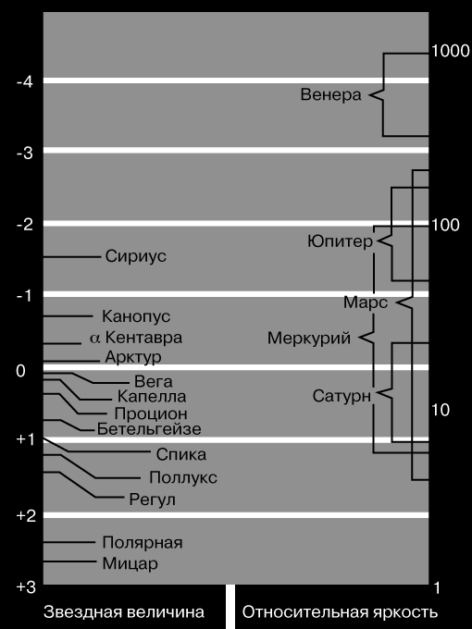

БЛИЖАЙШИЕ ЗВЕЗДЫ1

Звезда Параллакс
(секунды дуги)
Расстояние (св. годы)
Относительная светимость
Цвет

Солнце –
–2
1 Желтый
a Кентавра 0,760
4,3
1,5 Желтый
Звезда Барнарда 0,552
5,9
0,0006 Красный
Вольф 359 0,425
7,7
0,00002 Красный
Лаланд 21185 0,398
8,2
0,0055 Красный
Сириус 0,375
8,6
23 Белый
Лейтен 726-8 0,368
8,9
0,00006 Красный
Росс 154 0,345
9,5
0,00041 Красный
Росс 248 0,316
10,2
0,00011 Красный
Лейтен 789-6 0,305
10,7
0,00009 Красный
e Эридана 0,303
10,8
0,30 Оранжевый
Росс 128 0,301
10,8
0,00054 Красный
61 Лебедя 0,296
11,0
0,084 Оранжевый
e Индейца 0,291
11,2
0,14 Оранжевый
Процион 0,285
11,4
7,3 Желтый
1 Данные только для главных компонентов двойных и кратных звезд.
2 Расстояние до Солнца 150 млн. км, или 1 астрономическая единица.

Но спектроскопический метод нуждается в калибровке. Для некоторых групп звезд используются специальные методы определения расстояний, например, статистический метод, основанный на видимом движении звезд по небу. Однако базовым методом определения расстояний до звезд служит метод тригонометрических параллаксов.

Параллакс. Метод параллакса основан на измерении видимого смещения близких звезд на фоне более далеких при наблюдении из разных точек орбиты Земли. Чем ближе звезда, тем больше ее угловое смещение. Параллаксом звезды называют угол, под которым от нее виден радиус земной орбиты, равный 1 астрономической единице (а.е.), или 150 млн. км. Это чисто геометрический и поэтому очень надежный метод. К сожалению, параллаксы удается измерить лишь у нескольких тысяч ближайших звезд. Расстояния до них служат фундаментом при определении спектральными методами расстояний до более далеких звезд.

Астрономы прошлого, например Т.Браге (1546–1601), не смогли заметить параллактического смещения звезд, из чего они заключили, что Земля неподвижна. Действительно, параллаксы даже ближайших звезд не превышают 1ўў; под таким углом виден мизинец с расстояния в километр. Измерение столь малых углов – большое достижение современной техники. Наибольший параллакс (0,762ўў) имеет Проксима Кентавра – маленький спутник звезды a Кентавра, расположенный ближе нее к Солнцу.

На основе тригонометрических параллаксов астрономы ввели единицу длины «парсек» (пк) – расстояние до звезды, параллакс которой равен 1ўў; 1 пк = 3,26 св. года. Наименьшие параллаксы, которые удается сейчас измерять, составляют 0,01ўў; это соответствует расстоянию в 100 пк или 326 св. лет.

Светимость звезд. Полную мощность излучения звезды во всем диапазоне электромагнитного спектра называют истинной или болометрической «светимостью». Например, светимость Солнца 3,86ґ1026 Вт. Чем больше масса нормальной звезды, тем выше ее светимость; она возрастает примерно как куб массы. Это соотношение масса – светимость сначала было найдено из наблюдений, а позже получило теоретическое обоснование.

Поток энергии, приходящий от звезды на Землю, называют «видимым блеском»; он зависит не только от истинной светимости звезды, но и от ее расстояния до Земли. Звезда низкой светимости, расположенная близко к Земле, может иметь больший блеск, чем звезда высокой светимости на большом расстоянии.

ЯРЧАЙШИЕ ЗВЕЗДЫ

Звезда Звездная величина
Светимость (Солнце=1)
Показатель цвета
Цвет

видимая
абсолютная

Сириус –1,43
+1,4
23
0,00
Белый
Канопус –0,72
–4,5
1500
0,16
Желтый
a Кентавра –0,27
+4,7
1,5
0,68
Желтый
Арктур –0,06
–0,1
100
1,24
Оранжевый
Вега +0,02
+0,5
50
0,00
Белый
Капелла +0,05
–0,6
170
0,80
Желтый
Ригель +0,14
–7,0
40000
–0,04
Голубой
Процион +0,37
+2,7
7,3
0,41
Желтый
Бетельгейзе +0,50
–5,0
17000
1,87
Красный
Ахернар +0,51
–2,0
200
–0,16
Голубой
b Кентавра +0,63
–4,0
5000
–0,23
Голубой
Альтаир +0,77
+2,2
9
0,22
Белый
Альдебаран +0,86
–0,7
100
1,52
Оранжевый
a Креста +0,87
–4,0
4000
–0,25
Голубой
Спика +0,96
–3,0
2800
–0,25
Голубой
Антарес +1,16
–4,0
3500
1,83
Красный
Фомальгаут +1,16
+1,9
14
0,10
Белый
Поллукс +1,25
+1,0
45
1,02
Оранжевый
Денеб +1,28
–7,0
60000
0,09
Белый
b Креста +1,36
–4,0
6000
–0,25
Голубой
Регул +1,48
–0,7
120
–0,12
Голубой
Шаула (l Sco) +1,60
–5,0
8000
–0,21
Голубой
Адара (e СМа) +1,64
–3,0
1700
–0,24
Голубой
Беллатрикс +1,97
–4,0
2300
–0,23
Голубой
Кастор +0,9
27
0,03
Белый

Звездные величины. Блеск звезд выражают в особых, исторически сложившихся «звездных величинах». Происхождение этой системы связано с особенностью нашего зрения: если сила источника света изменяется в геометрической прогрессии, то наше ощущение от него – лишь в арифметической. Греческий астроном Гиппарх (до 161 – после 126 до н.э.) разделил все видимые глазом звезды на 6 классов по яркости. Самые яркие он назвал звездами 1-й величины, а самые слабые – 6-й. Позже измерения показали, что поток света от звезд 1-й величины примерно в 100 раз больше, чем от звезд 6-й величины по Гиппарху. Для определенности решили, что различие на 5 звездных величин в точности соответствует отношению потоков света 1:100. Тогда разница блеска на 1 звездную величину соответствует отношению яркостей . Например, звезда 1-й звездной величины в 2,512 раза ярче звезды 2-й величины, которая, в свою очередь, в 2,512 раза ярче звезды 3-й величины, и т.д. Это весьма универсальная шкала; она годится для выражения освещенности, создаваемой на Земле любым источником света.

Для сравнения звезд по их истинной светимости используют «абсолютную звездную величину», которая определяется как видимая звездная величина, которую имела бы данная звезда, если поместить ее на стандартном расстоянии от Земли в 10 пк. Если какая-либо звезда имеет параллакс p и видимую величину m, то ее абсолютную величину M вычисляют по формуле

Звездными величинами можно описывать излучение звезды в различных диапазонах спектра. Например, визуальная величина (mv) выражает блеск звезды в желто-зеленой области спектра, фотографическая (mp) – в голубой, и т.п. Разность между фотографической и визуальной величинами называют «показателем цвета» (color index)

он тесно связан с температурой и спектром звезды.

Размеры звезд. Звезды очень сильно различаются по диаметру: белые карлики бывают размером с земной шар (ок. 13 000 км), а звезды-гиганты превышают размером орбиту Марса (455 млн. км). В среднем размер звезд, видимых на небе невооруженным глазом, близок к диаметру Солнца (1 392 000 км).

За редкими исключениями диаметры звезд не поддаются прямому измерению: даже в крупнейшие телескопы звезды выглядят точками из-за гигантских расстояний до них. Конечно, Солнце является исключением: его угловой диаметр (32ў) легко измерить; еще у нескольких самых крупных и близких звезд с большим трудом удается измерить угловой размер и, зная расстояние до них, определить их линейный диаметр. Эти данные приведены ниже в таблице.

КРУПНЕЙШИЕ ЗВЕЗДЫ НАШЕЙ ГАЛАКТИКИ

Звезда Угловой диаметр (секунды дуги)
Параллакс (секунды дуги)
Линейный диаметр (млн. км)

Бетельгейзе 0,040
0,005
1368

a Геркулеса 0,030
0,004
1110

Антарес 0,040
0,020
306

b Пегаса 0,021
0,020
153

Альдебаран 0,020
0,050
63

Арктур 0,020
0,090
32

В некоторых случаях удается прямо определить линейные диаметры звезд в двойных системах. Если звезды периодически закрывают друг друга, то по продолжительности затмения, измерив по смещению спектральных линий орбитальную скорость звезд, можно вычислить их диаметр.

Для подавляющего большинства звезд диаметры определяют косвенно, на основе законов излучения. Определив по виду спектра температуру звезды, на основе законов физики можно вычислить интенсивность излучения ее поверхности. Зная полную светимость, уже легко вычислить площадь поверхности и диаметр звезды. Полученные таким образом диаметры хорошо согласуются с измеренными непосредственно.

В течение жизни размер звезды сильно меняется. Она начинает свою эволюцию как сжимающееся газовое облако огромного размера, затем длительное время остается в виде нормальной звезды, а в конце своей жизни увеличивается в десятки раз, становясь гигантом, сбрасывает оболочку и превращается в маленький «белый карлик» или совсем крохотную «нейтронную звезду». См. также НЕЙТРОННАЯ ЗВЕЗДА; ПУЛЬСАР.

Звездные населения. В 1944 американский астроном немецкого происхождения В.Бааде предложил разделить звезды на два типа, которые он назвал Населением I и Населением II. К Населению I он отнес молодые звезды и связанные с ними межзвездные газ и пыль, которые наблюдаются в спиральных рукавах галактик и рассеянных скоплениях. Население II состоит из старых звезд, встречающихся в шаровых скоплениях, эллиптических галактиках и центральных областях спиральных галактик. Ярчайшие звезды Населения I – это голубые сверхгиганты, которые раз в 100 ярче, чем ярчайшие звезды Населения II, красные гиганты. У звезд Населения I значительно выше содержание тяжелых элементов. Концепция звездных населений имела большое значение для развития теории эволюции звезд.

Движения звезд. Обычно движение звезды характеризуют с двух точек зрения: как орбитальное движение вокруг центра Галактики и как относительное движение в группе ближайших звезд. Например, Солнце обращается вокруг центра Галактики со скорость ок. 240 км/с, а по отношению к окружающим его звездам движется значительно медленнее, со скоростью ок. 19 км/с.

Основной системой отсчета для измерения движения звезд служит Галактика в целом. Но для земного наблюдателя обычно удобнее использовать систему отсчета, связанную с центром Солнечной системы, фактически – с Солнцем. По отношению к Солнцу ближайшие звезды движутся со скоростями от 10 км/с и выше. Но расстояния до звезд так велики, что фигуры созвездий изменяются лишь за многие тысячелетия. Перемещение звезд впервые обнаружил в 1718 Э.Галлей, сравнивая их положения, точно определенные им в Гринвиче, с теми, которые указал в своем каталоге Птолемей (2 в. н.э.).
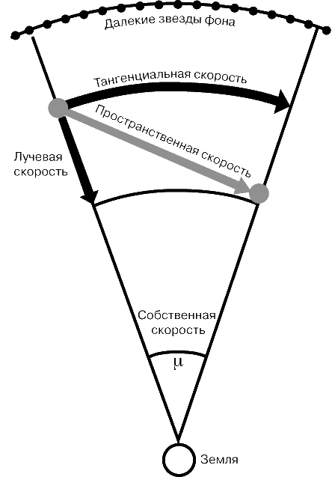

Угловое перемещение звезды на небесной сфере по отношению к далеким звездам называют ее «собственным движением» и выражают обычно в угловых секундах за год. Так, собственное движение Арктура 2,3ўў/год, а Сириуса 1,3ўў/год. Наибольшее собственное движение у звезды Барнарда, 10,3ўў/год.

Чтобы вычислить линейную скорость звезды в километрах в секунду, используют формулу T = 4,74 m/p, где T – тангенциальная скорость (т.е. компонента полной скорости, направленная поперек луча зрения), m –собственное движение в секундах дуги за год и p – параллакс.

Лучевая скорость. Скорость звезды вдоль луча зрения, которую называют лучевой скоростью, измеряется по доплеровскому смещению линий в ее спектре с точностью до долей километра в секунду. Смещение линий в красную сторону спектра говорит об удалении звезды от Земли, а в голубую – о приближении. Скорости звезд не так велики, чтобы это привело к изменению цвета звезды, но быстрое движение далеких галактик весьма заметно меняет их цвет. Измерение доплеровского смещения линий – очень тонкая операция. В телескопе одновременно со спектром звезды на ту же пластинку фотографируют спектр лабораторного источника с точно известным положением линий. Затем с помощью измерительной машины, снабженной мощным микроскопом, с точностью до 1 мкм определяется смещение линий (Dl) в спектре звезды относительно тех же линий лабораторного источника с длиной волны l. Лучевая скорость звезды определяется по формуле V = cDl/l, где c – скорость света. Эта формула пригодна для нормальных звездных скоростей, но для быстро движущихся галактик она не подходит. Точность измерения лучевых скоростей звезд не зависит от расстояния до них, а всецело определяется возможностью получать хорошие спектры и точно измерять в них положение линий. Однако точность измерения тангенциальных скоростей звезд зависит не только от аккуратности измерения их собственного движения, но и от их параллакса, т.е. от расстояния до них: чем больше расстояние, тем ниже точность.

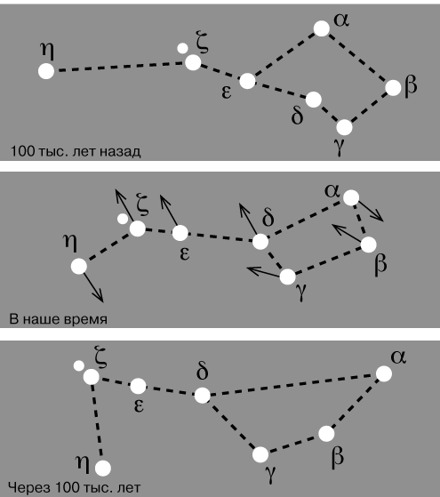Пространственная скорость. Лучевая и тангенциальная скорости – это компоненты полной пространственной скорости звезды по отношению к Солнцу (ее легко вычислить по теореме Пифагора). Чтобы движение самого Солнца «не вмешивалось» в эту скорость, ее обычно пересчитывают по отношению к «местному стандарту покоя» – искусственной системе координат, в которой среднее движение околосолнечных звезд равно нулю. Скорость звезды по отношению к местному стандарту покоя называют ее «пекулярной скоростью».

Каждая из звезд обращается по орбите вокруг центра Галактики. Звезды Населения I обращаются по почти круговым орбитам, лежащим в плоскости галактического диска. Солнце и соседние с ним звезды тоже движутся по орбитам, близким к круговым, со скоростью около 240 км/с, завершая оборот за 200 млн. лет (галактический год). Звезды Населения II движутся по эллиптическим орбитам с различными эксцентриситетами и наклонениями к плоскости Галактики, приближаясь к галактическому центру в перигалактии орбиты и удаляясь от него в апогалактии. Основное время они проводят в районе апогалактия, где их движение замедляется. Но по отношению к Солнцу их скорости велики, поэтому их называют «высокоскоростными звездами».

Двойные звезды. Около половины всех звезд входит в состав двойных и более сложных систем. Центр масс такой системы движется по орбите вокруг центра Галактики, а отдельные звезды обращаются вокруг центра масс системы. В двойной звезде один компонент обращается вокруг другого в соответствии с гармоническим (третьим) законом Кеплера:

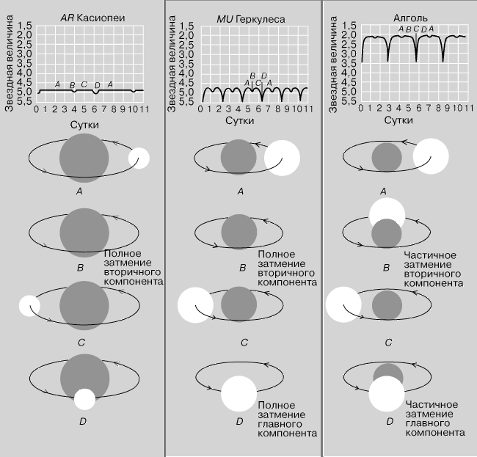

где m1 и m2 – массы звезд в единицах массы Солнца, P – период обращения в годах и D – расстояние между звездами в астрономических единицах. Обе звезды при этом обращаются вокруг общего центра масс, причем их расстояния от этого центра обратно пропорциональны их массам. Определив относительно окружающих звезд орбиту каждого из компонентов двойной системы, легко найти отношение их масс. См. также КЕПЛЕРА ЗАКОНЫ.

Многие двойные звезды движутся так близко одна к другой, что заметить их по отдельности в телескоп невозможно; их двойственность можно обнаружить только по спектрам. В результате орбитального движения каждая из звезд периодически то приближается к нам, то удаляется. Это вызывает доплеровское смещение линий в ее спектре. Если светимости обеих звезд близки, то наблюдается периодическое раздвоение каждой спектральной линии. Если же одна из звезд гораздо ярче, то наблюдается только спектр более яркой звезды, в котором все линии периодически колеблются.

Переменные звезды. Видимый блеск звезды может изменяться по двум причинам: либо изменяется светимость звезды, либо что-то ее загораживает от наблюдателя, например, вторая звезда в двойной системе. Звезды с изменяющейся светимостью делятся на пульсирующие и эруптивные (т.е. взрывающиеся). Существует два важнейших типа пульсирующих переменных – лириды и цефеиды. Первые, переменные типа RR Лиры, имеют примерно одинаковую абсолютную звездную величину и периоды короче суток. У цефеид, переменных типа d Цефея, периоды изменения блеска тесно связаны с их средней светимостью. Оба типа пульсирующих переменных очень важны, поскольку знание их светимости позволяет определять расстояния. Американский астроном Х.Шепли использовал лириды для измерения расстояний в нашей Галактике, а его коллега Э.Хаббл использовал цефеиды для определения расстояния до галактики в Андромеде.

Эруптивные переменные бывают различным типов. Такие, как SS Лебедя, вспыхивают время от времени совершенно непредсказуемо. Взрывы новых звезд происходят очень редко, но мощно; при этом они не разрушают звезду, представляющую собой белый карлик в тесной двойной системе. Когда на его поверхности накапливается достаточно вещества, падающего с нормальной соседней звезды, оно взрывается. Это может происходить неоднократно. Сверхновые звезды взрываются только раз, но уж так, что по яркости сравниваются с целой галактикой. Такой взрыв почти полностью разрушает звезду. См. также НОВАЯ ЗВЕЗДА; СВЕРХНОВАЯ ЗВЕЗДА; ПЕРЕМЕННЫЕ ЗВЕЗДЫ.

Цвета звезд. Звезды имеют самые разные цвета. У Арктура желто-оранжевый оттенок, Ригель бело-голубой, Антарес ярко-красный. Доминирующий цвет в спектре звезды зависит от температуры ее поверхности. Газовая оболочка звезды ведет себя почти как идеальный излучатель (абсолютно черное тело) и вполне подчиняется классическим законам излучения М.Планка (1858–1947), Й.Стефана (1835–1893) и В.Вина (1864–1928), связывающим температуру тела и характер его излучения. Закон Планка описывает распределение энергии в спектре тела. Он указывает, что с ростом температуры повышается полный поток излучения, а максимум в спектре сдвигается в сторону коротких волн. Длина волны (в сантиметрах), на которую приходится максимум излучения, определяется законом Вина: lmax = 0,29/T. Именно этот закон объясняет красный цвет Антареса (T = 3500 K) и голубоватый цвет Ригеля (T = 18000 К). Закон Стефана дает полный поток излучения на всех длинах волн (в ваттах с квадратного метра): E = 5,67ґ10–8 T 4.

Спектры звезд. Изучение звездных спектров – это фундамент современной астрофизики. По спектру можно определить химический состав, температуру, давление и скорость движения газа в атмосфере звезды. По доплеровскому смещению линий измеряют скорость движения самой звезды, например, по орбите в двойной системе.

В спектрах большинства звезд видны линии поглощения, т.е. узкие разрывы в непрерывном распределении излучения. Их называют также фраунгоферовыми или абсорбционными линиями. Они образуются в спектре потому, что излучение горячих нижних слоев атмосферы звезды, проходя сквозь более холодные верхние слои, поглощается на некоторых длинах волн, характерных для определенных атомов и молекул.

Спектры поглощения звезд сильно различаются; однако интенсивность линий какого-либо химического элемента далеко не всегда отражает его истинное количество в атмосфере звезды: в значительно большей степени вид спектра зависит от температуры звездной поверхности. Например, атомы железа есть в атмосфере большинства звезд. Однако линии нейтрального железа отсутствуют в спектрах горячих звезд, поскольку все атомы железа там ионизованы. Водород – это главный компонент всех звезд. Но оптические линии водорода не видны в спектрах холодных звезд, где он недостаточно возбужден, и в спектрах очень горячих звезд, где он полностью ионизован. Зато в спектрах умеренно горячих звезд с температурой поверхности ок. 10 000 К самые мощные линии поглощения – это линии бальмеровской серии водорода, образующиеся при переходах атомов со второго энергетического уровня.

Давление газа в атмосфере звезды также имеет некоторое влияние на спектр. При одинаковой температуре линии ионизованных атомов сильнее в атмосферах с низким давлением, поскольку там эти атомы реже захватывают электроны и, следовательно, дольше живут. Давление атмосферы тесно связано с размером и массой, а значит и со светимостью звезды данного спектрального класса. Установив по спектру давление, можно вычислить светимость звезды и, сравнивая ее с видимым блеском, определить «модуль расстояния» (M - m) и линейное расстояние до звезды. Этот очень полезный метод называют методом спектральных параллаксов.

Показатель цвета. Спектр звезды и ее температура тесно связаны с показателем цвета, т.е. с отношением яркостей звезды в желтом и голубом диапазонах спектра. Закон Планка, описывающий распределение энергии в спектре, дает выражение для показателя цвета: C.I. = 7200/T – 0,64. У холодных звезд показатель цвета выше, чем у горячих, т.е. холодные звезды относительно ярче в желтых лучах, чем в голубых. Горячие (голубые) звезды выглядят более яркими на обычных фотопластинках, а холодные звезды выглядят ярче для глаза и особых фотоэмульсий, чувствительных к желтым лучам.

Спектральная классификация. Все разнообразие звездных спектров можно уложить в логичную систему. Гарвардская спектральная классификация впервые была представлена в Каталоге звездных спектров Генри Дрэпера, подготовленного под руководством Э.Пикеринга (1846–1919). Сначала спектры были расставлены по интенсивности линий и обозначены буквами в алфавитном порядке. Но развитая позже физическая теория спектров позволила расположить их в температурную последовательность. Буквенное обозначение спектров не изменили, и теперь порядок основных спектральных классов от горячих к холодным звездам выглядит так: O B A F G K M. Дополнительными классами R, N и S обозначены спектры, похожие на K и M, но с иным химическим составом. Между каждыми двумя классами введены подклассы, обозначенные цифрами от 0 до 9. Например, спектр типа A5 находится посередине между A0 и F0. Дополнительными буквами иногда отмечают особенности звезд: «d» – карлик, «D» – белый карлик, «p» – пекулярный (необычный) спектр.

Наиболее точную спектральную классификацию представляет система МК, созданная У.Морганом и Ф.Кинаном в Йеркской обсерватории. Это двумерная система, в которой спектры расставлены как по температуре, так и по светимости звезд. Ее преемственность с одномерной Гарвардской классификацией в том, что температурная последовательность выражена теми же буквами и цифрами (A3, K5, G2 и т.д.). Но дополнительно введены классы светимости, отмеченные римскими цифрами: Ia, Ib, II, III, IV, V и VI, соответственно указывающие на яркие сверхгиганты, сверхгиганты, яркие гиганты, нормальные гиганты, субгиганты, карлики (звезды главной последовательности) и субкарлики. Например, обозначение G2 V относится к звезде типа Солнца, а обозначение G2 III показывает, что это нормальный гигант с температурой примерно как у Солнца.

ГАРВАРДСКАЯ СПЕКТРАЛЬНАЯ КЛАССИФИКАЦИЯ

Спектральный класс Эффективная температура, К
Цвет

O 26000–35000
Голубой
В 12000–25000
Бело-голубой
А 8000–11000
Белый
F 6200–7900
Желто-белый
G 5000–6100
Желтый
К 3500–4900
Оранжевый
М 2600–3400
Красный

Последовательности звезд. В 1905–1913 Э.Герцшпрунг в Дании и Г.Рессел в США независимо нашли эмпирическую связь между температурой (спектральным классом) и светимостью звезд. Они обнаружили, что большинство звезд лежит вдоль широкой полосы на диаграмме температура – светимость. Эта полоса, названная «главной последовательностью», проходит от верхнего левого угла диаграммы, где находятся горячие и яркие О и В звезды, к правому нижнему углу, населенному холодными и тусклыми К и М карликами.

Открытие главной последовательности стало сюрпризом: было неясно, почему звезды с определенной температурой поверхности не могут иметь какой угодно размер, а следовательно и светимость. Оказалось, что радиус звезды и температура ее поверхности связаны друг с другом.

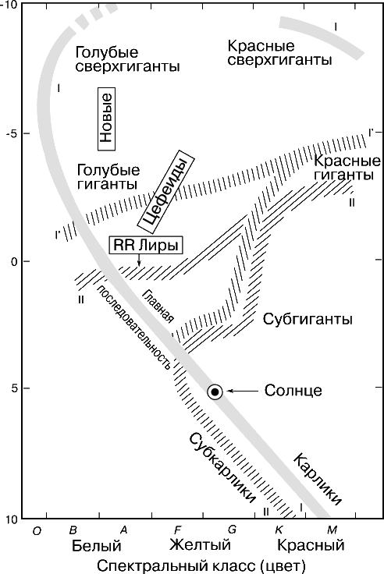На диаграмме Герцшпрунга – Рессела обнаружилась и вторая последовательность – ветвь гигантов, широкой полосой отходящая от середины главной последовательности (класс G, абсолютная звездная величина +1) почти перпендикулярно ей в сторону верхнего правого угла диаграммы (класс М, абсолютная величина -1). На ветви гигантов лежат звезды большого размера и довольно высокой светимости, в отличие от карликов, населяющих главную последовательность. Они разделены «провалом Герцшпрунга».

В нижнем левом углу диаграммы расположились белые карлики – необычные звезды с высокой температурой поверхности, но низкой светимостью, что указывает на их очень маленький размер. В этих остатках эволюции нормальных звезд уже не происходит термоядерных реакций, и они медленно остывают.

Спустя несколько десятилетий после открытия Герцшпрунга и Рессела выяснилось, что у разных групп звезд диаграммы температура–светимость существенно различаются. Особенно ясно это прослеживается при сравнении звездных скоплений, в каждом из которых все звезды имеют одинаковый возраст. Диаграммы рассеянных скоплений, таких, как Гиады и Плеяды, в целом похожи на диаграмму околосолнечных звезд и резко отличаются от диаграмм шаровых скоплений, таких, как большое скопление в Геркулесе, где яркая часть главной последовательности отсутствует, а нижняя ее часть смыкается с ветвью гигантов, круто уходящей вверх, в область больших светимостей. Такие диаграммы оказались характерными для звезд Населения II, а диаграммы рассеянных скоплений типичны для звезд Населения I. Таким образом, диаграмма Герцшпрунга – Рессела служит важным инструментом для выяснения эволюционного статуса звездных населений.

Звездные скопления. Известны три различных типа звездных группировок: звездные ассоциации, шаровые скопления и рассеянные скопления (иногда их называют «открытыми» или «галактическими»). Звездные скопления очень ценны для астрофизики, поскольку это группы звезд, одинаково удаленных от нас и сформировавшихся одновременно из вещества одного облака. Звезды в пределах одного скопления различаются лишь исходной массой, что значительно облегчает изучение их эволюции.

Звездные ассоциации. Это относительно разреженные группировки звезд, разлетающихся от общего центра, где они, вероятно, родились. Если проследить их траектории обратно, то оказывается, что они «тронулись в путь» всего около миллиона лет назад – совсем недавно по звездным масштабам. Ассоциации расположены в спиральных рукавах Галактики, там же, где сконцентрировано межзвездное вещество, из которого формируются звезды. Известно менее ста ассоциаций, и все они состоят из молодых, ярких и массивных звезд в основном спектральных классов О и В. Звезды меньшей массы в ассоциациях тоже есть, но их сложнее распознать. Когда через несколько миллионов лет эволюция О и В звезд закончится, заметить на небе ныне известные ассоциации станет невозможно. Все говорит о том, что ассоциации – короткоживущие образования. Возможно, большая часть звезд в Галактике родилась именно в составе ассоциаций.

Рассеянные скопления. Замечательными представителями звездных скоплений более высокого порядка служат Плеяды, Гиады и Ясли. Если в ассоциациях наблюдается обычно не более 100 звезд, то в рассеянных скоплениях – порядка 1000. Более плотно упакованные, они могут значительно дольше противостоять разрушающему гравитационному влиянию Галактики; например, возраст скопления Плеяды, определенный по виду его диаграммы Герцшпрунга – Рессела, ок. 50 млн. лет. Еще более плотные скопления могут сохраняться сотни миллионов лет; одно из старейших рассеянных скоплений М 67 является и наиболее плотным из них. Известно более 1000 рассеянных скоплений, однако еще многие тысячи их наверняка скрываются в удаленных областях Галактики.

Шаровые скопления. Эти скопления во многих отношениях отличаются от рассеянных скоплений и ассоциаций. До сих пор обнаружено около 150 шаровые скоплений и, похоже, это почти все, что есть в Галактике. Не заметить их трудно: при диаметре от 40 до 900 св. лет они содержат от 10 000 до нескольких миллионов звезд. Такие «монстры» видны на больших расстояниях. К тому же они не скрываются в запыленном диске Галактики, а заполняют весь ее объем, концентрируясь к галактическому ядру.

Фотографии шаровых скоплений, таких, как М 13 в созвездии Геркулеса, представляют впечатляющее зрелище. В центре скопления звезды кажутся слившимися в единое месиво, хотя в действительности расстояния между ними не так уж малы и столкновения звезд практически не происходят. Каждая из звезд движется по орбите вокруг центра скопления, а оно само движется по орбите вокруг центра Галактики.

Благодаря своей большой массе и плотности шаровые скопления очень устойчивы; они почти без изменений существуют миллиарды лет. Их звезды родились в эпоху формирования Галактики; они содержат мало тяжелых элементов и относятся к Населению II. В нашу эпоху такие звезды уже не формируются.

Источники энергии звезд. Когда теория Эйнштейна возвестила об эквивалентности массы (m) и энергии (E), связанных соотношением E = mc2, где c – скорость света, стало ясно, что для поддержания излучения Солнца с мощностью 4ґ1026 Вт необходимо ежесекундно превращать в излучение 4,5 млн. т его массы. По земным меркам эта величина выглядит большой, но для Солнца, имеющего массу 2ґ1027 т, такая потеря остается незаметной в течение миллиардов лет.

Излучение звезд поддерживается в основном за счет двух типов термоядерных реакций. У массивных звезд это реакции углерод-азотного цикла, а у маломассивных звезд типа Солнца это протон-протонные реакции. В первых углерод играет роль катализатора: сам не расходуется, но способствует превращению других элементов, в результате чего 4 ядра водорода объединяются в одно ядро гелия.

Углерод-12 +
протон ®
азот-13 + гамма-лучи
азот-13 ®
углерод-13 +
позитрон + нейтрино
углерод-13 +
протон ®
азот-14 + гамма-лучи
азот-14 +
протон ®
кислород-15 + гамма-лучи
кислород-15 ®
азот-15 +
позитрон + гамма-лучи
азот-15 +
протон ®
углерод-12 + гелий-4

Выраженные в атомных единицах, массы ядер водорода и гелия составляют соответственно 1,00813 и 4,00389. Четыре водородных ядра (т.е. протона) имеют массу 4,03252 и, следовательно, на 0,02863 а.е., или на 0,7% превосходят массу ядра гелия. Эта разница превращается в энергичные гамма-кванты, которые, много раз поглощаясь и излучаясь, постепенно просачиваются к поверхности звезды и покидают ее в виде света. Похожие трансформации вещества происходят и в протон-протонной реакции:

протон +
протон &®
дейтрон +
позитрон + нейтрино
дейтрон +
протон &®
гелий-3 +
гамма-лучи
гелий-3 +
гелий-3 &®
гелий-4 +
2 протона

В принципе возможно великое множество других термоядерных реакций, но расчеты показывают, что при температурах, царящих в ядрах звезд, именно реакции этих двух циклов происходят наиболее интенсивно и дают выход энергии, в точности необходимый для поддержания наблюдаемого излучения звезд.

Как видим, звезда – это природная установка для управляемых термоядерных реакций. Если создать в земной лаборатории такие же температуру и давление плазмы, то и в ней начнутся такие же ядерные реакции. Но как удержать эту плазму в пределах лаборатории? Ведь у нас нет материала, который бы выдержал прикосновение вещества с температурой 10–20 млн. К и при этом не испарился. А звезде этого не требуется: ее мощная гравитация с успехом противостоит гигантскому давлению плазмы.

Пока в звезде протекают протон-протонная реакция или углерод- азотный цикл, она находится на главной последовательности, где проводит основную часть жизни. Позже, когда у звезды образуется гелиевое ядро и температура в нем повысится, происходит «гелиевая вспышка», т.е. начинаются реакции превращения гелия в более тяжелые элементы, также приводящие к выделению энергии.

Строение звезд. Может показаться, что невозможно узнать что-либо о внутреннем строении звезд. Не только далекие звезды, но и наше Солнце кажется абсолютно недоступным для изучения его недр. Тем не менее о строении звезд мы знаем не меньше, чем о строении Земли. Дело в том, что звезды – это газовые шары, в большинстве своем – стабильные, не испытывающие ни коллапса, ни расширения. Поэтому на любой глубине давление газа равно весу вышележащих слоев, а поток излучения пропорционален перепаду температуры от внутренних горячих к наружным холодным слоям. Этих условий, сформулированных в виде математических уравнений, достаточно, чтобы на основе законов поведения газа рассчитать структуру звезды, т.е. изменение давления, температуры и плотности с глубиной. При этом из наблюдений нужно знать только массу, радиус, светимость и химический состав звезды, чтобы теоретически определить ее структуру. Расчеты показывают, что в центре Солнца температура достигает 16 млн. К, плотность 160 г/см3, а давление 400 млрд. атм.

Звезда является природной саморегулирующейся системой. Если по какой-то причине мощность энерговыделения в ядре звезды не сможет компенсировать излучение энергии с поверхности, то звезда не сможет противостоять гравитации: она начнет сжиматься, от этого повысится температура в ее ядре и возрастет интенсивность ядерных реакций – таким образом баланс энергии будет восстановлен.

Эволюция звезд. Звезда начинает свою жизнь как холодное разреженное облако межзвездного газа, сжимающееся под действием собственного тяготения. При сжатии энергия гравитации переходит в тепло, и температура газовой глобулы возрастает. В прошлом столетии вообще считали, что энергии, выделяющейся при сжатии звезды, достаточно для поддержания ее светимости, но геологические данные пришли в противоречие с этой гипотезой: возраст Земли оказался значительно больше того времени, в течение которого Солнце могло бы поддерживать свое излучение за счет сжатия (ок. 30 млн. лет).

Сжатие звезды приводит к повышению температуры в ее ядре; когда она достигает нескольких миллионов градусов, начинаются термоядерные реакции, и сжатие прекращается. В таком состоянии звезда пребывает большую часть своей жизни, находясь на главной последовательности диаграммы Герцшпрунга – Рессела, пока не закончатся запасы топлива в ее ядре. Когда в центре звезды весь водород превратится в гелий, термоядерное горение водорода продолжается на периферии гелиевого ядра.

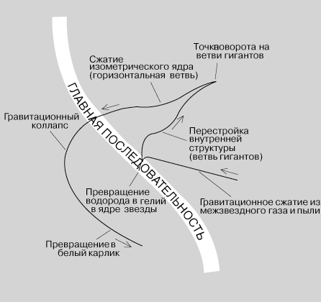

В этот период структура звезды начинает заметно меняться. Ее светимость растет, внешние слои расширяются, а температура поверхности снижается – звезда становится красным гигантом. На ветви гигантов звезда проводит значительно меньше времени, чем на главной последовательности. Когда масса ее изотермического гелиевого ядра становится значительной, оно не выдерживает собственного веса и начинает сжиматься; возрастающая при этом температура стимулирует термоядерное превращение гелия в более тяжелые элементы.

Белые карлики и нейтронные звезды. Вскоре после гелиевой вспышки «загораются» углерод и кислород; каждое из этих событий вызывает сильную перестройку звезды и ее быстрое перемещение по диаграмме Герцшпрунга – Рессела. Размер атмосферы звезды увеличивается еще больше, и она начинает интенсивно терять газ в виде разлетающихся потоков звездного ветра. Судьба центральной части звезды полностью зависит от ее исходной массы: ядро звезды может закончить свою эволюцию как белый карлик, нейтронная звезда (пульсар) или черная дыра.

Подавляющее большинство звезд, и Солнце в том числе, заканчивают эволюцию, сжимаясь до тех пор, пока давление вырожденных электронов не уравновесит гравитацию. В этом состоянии, когда размер звезды уменьшается в сотню раз, а плотность становится в миллион раз выше плотности воды, звезду называют белым карликом. Она лишена источников энергии и, постепенно остывая, становится темной и невидимой.

У звезд более массивных, чем Солнце, давление вырожденных электронов не может сдержать сжатие ядра, и оно продолжается до тех пор, пока большинство частиц не превратится в нейтроны, упакованные так плотно, что размер звезды измеряется километрами, а плотность в 100 млн. раз превышает плотность воды. Такой объект называют нейтронной звездой; его равновесие поддерживается давлением вырожденного нейтронного вещества. См. также НЕЙТРОННАЯ ЗВЕЗДА.

Черные дыры. У звезд более массивных, чем предшественники нейтронных звезд, ядра испытывают полный гравитационной коллапс. По мере сжатия такого объекта сила тяжести на его поверхности возрастает настолько, что никакие частицы и даже свет не могут ее покинуть, – объект становится невидимым. В его окрестности существенно изменяются свойства пространства-времени; их может описать только общая теория относительности. Такие объекты называют черными дырами.

Если предшественник черной дыры был членом затменной двойной системы, то и черная дыра будет продолжать обращаться вокруг соседней нормальной звезды. Про этом газ из атмосферы звезды может попадать в окрестность черной дыры и падать на нее. Но прежде чем исчезнуть в области невидимости (под горизонтом событий), он разогреется до высокой температуры и станет источником рентгеновского излучения, которое можно наблюдать с помощью специальных телескопов. Когда нормальная звезда заслоняет черную дыру, рентгеновское излучение должно пропадать.

Несколько затменных двойных с рентгеновскими источниками уже обнаружено; в них подозревают наличие черных дыр. Пример такой системы – объект Лебедь X-1. Спектральный анализ показал, что орбитальный период этой системы 5,6 сут, и с таким же периодом происходят рентгеновские затмения. Почти нет сомнений, что там находится черная дыра. См. также ЧЕРНАЯ ДЫРА.

Продолжительность эволюции звезд. Если отвлечься от некоторых катастрофических эпизодов в жизни звезд, то человеческая жизнь слишком коротка, чтобы заметить эволюционные изменения каждой конкретной звезды. Поэтому об эволюции звезд судят так же, как о росте деревьев в лесу, т.е. одновременно наблюдая множество экземпляров, находящихся в данный момент на разных стадиях эволюции.

Скорость и картина эволюции звезды почти полностью определяются ее массой; некоторое влияние оказывает и химический состав. Звезда может быть физически молодой, но уже эволюционно состарившейся в таком же смысле, как месячный мышонок старше годовалого слоненка. Дело в том, что интенсивность выделения энергии (светимость) звезд очень быстро возрастает с ростом их массы. Поэтому более массивные звезды гораздо быстрее сжигают свое горючее, чем маломассивные.

Яркие массивные звезды верхней части главной последовательности (спектральные классы О, В и А) живут значительно меньше, чем звезды типа Солнца и еще менее массивные члены нижней части главной последовательности. Поэтому родившиеся одновременно с Солнцем звезды классов О, В и А уже давно закончили свою эволюцию, а те, что наблюдаются сейчас (например, в созвездии Ориона), должны были родиться относительно недавно.

В окрестности Солнца встречаются звезды различного физического и эволюционного возраста. Однако в каждом звездном скоплении все его члены имеют практически одинаковый физический возраст. Изучая самые молодые скопления с возрастом ок. 1 млн. лет, мы видим все его звезды на главной последовательности, а некоторые еще только приближающимися к ней. В более старых скоплениях наиболее яркие звезды уже покинули главную последовательность и стали красными гигантами. У наиболее старых скоплений осталась лишь нижняя часть главной последовательности, но зато богато населены звездами ветвь гигантов и следующая за ней горизонтальная ветвь.

Если сравнить между собой диаграммы Герцшпрунга – Рессела различных рассеянных скоплений, то можно легко понять, какое из них старше. Об этом судят по положению точки обрыва главной последовательности, отмечающей вершину ее сохранившейся нижней части. У двойного скопления h и c Персея эта точка лежит значительно выше, чем у скоплений Плеяды и Гиады, следовательно, оно намного моложе их.

Диаграммы Герцшпрунга – Рессела шаровых скоплений указывают на их очень большой возраст, близкий к возрасту самой Галактики. Эти скопления состоят из звезд, сформировавшихся в ту далекую эпоху, когда вещество Галактики почти не содержало тяжелых элементов. Поэтому их эволюция протекает не совсем так, как у современных звезд, хотя в целом соответствует ей.

В заключение укажем, что возраст Солнца около 5 млрд. лет, и в настоящее время оно находится в середине своего эволюционного пути. Но если бы исходная масса Солнца была всего вдвое выше, то его эволюция уже давно закончилась бы, и жизнь на Земле так и не успела бы достигнуть своей вершины в образе человека. См. также АСТРОНОМИЯ И АСТРОФИЗИКА; ГАЛАКТИКИ; ГРАВИТАЦИОННЫЙ КОЛЛАПС; МЕЖЗВЕЗДНОЕ ВЕЩЕСТВО; СОЛНЦЕ.

ЛИТЕРАТУРА
Тейлер Р. Строение и эволюция звезд. М., 1973
Каплан С.А. Физика звезд. М., 1977
Шкловский И.С. Звезды. Их рождение, жизнь и смерть. М., 1984
Масевич А.Г., Тутуков А.В. Эволюция звезд: теория и наблюдения. М., 1988
Бисноватый-Коган Г.С. Физические процессы теории звездной эволюции. М., 1989
Сурдин В.Г., Ламзин С.А. Протозвезды. Где, как и из чего формируются звезды. М., 1992

